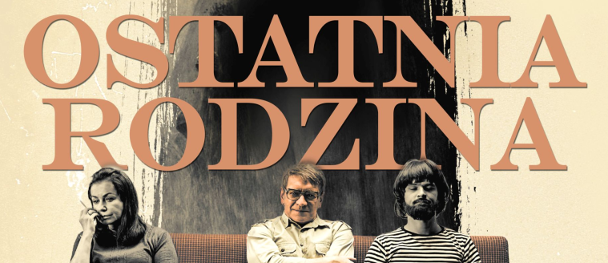


SPOTKANIE KLUBU 17.03.2017
czas: 124 min.
gatunek: biograficzny
produkcja: Polska
premiera: 2016
reżyseria: Jan P. Matuszyński
scenariusz: Robert Bolesto
Za każdym surrealistycznym krajobrazem i każdą gotycką maskaradą czai się zwykła codzienność – kto wie, czy nie bardziej przerażająca...
Rok 1977. Dziennikarz muzyczny, tłumacz i eseista, Tomek Beksiński wprowadza się do mieszkania obok swoich rodziców Zofii i Zdzisława.

Akcja filmu zaczyna się w 1977 roku, gdy Tomek Beksiński wprowadza się do swojego mieszkania. Jego rodzice mieszkają tuż obok, na tym samym osiedlu, przez co ich kontakty pozostają bardzo intensywne. Nadwrażliwa i niepokojąca osobowość Tomka powoduje, że matka – Zofia, wciąż martwi się o syna. W tym samym czasie Zdzisław Beksiński próbuje całkowicie poświęcić się sztuce. Po pierwszej nieudanej próbie samobójczej Tomka Zdzisław i Zofia muszą podjąć walkę nie tylko o syna, ale także o przywrócenie kontroli nad swoim życiem. Gdy Zdzisław podpisuje umowę z mieszkającym we Francji marszandem Piotrem Dmochowskim, a Tomek rozpoczyna pracę w Polskim Radiu, wydaje się, że rodzina najgorsze kłopoty ma już za sobą. Jednak seria dziwnych, naznaczonych fatum wydarzeń, dopiero nadejdzie…

Z kamerą wśród Beksińskich

Czy można jeszcze historię rodziny Beksińskich opowiedzieć w ciekawy, nowatorski sposób? Temat wydaje się solidnie opracowany. Mamy do dyspozycji kilka książek, ze świetną biografią pióra Magdaleny Grzebałkowskiej na czele. Mamy wreszcie całą masę materiałów wizualnych, dostępnych m.in. na YouTube: wywiady ze Zdzisławem i z Tomkiem, audycje radiowe tego drugiego, filmy dokumentalne. Po pierwszym filmie fabularnym na ten temat można było spodziewać się solidnego kina biograficznego. "Ostatnia rodzina" to jednak coś znacznie, znacznie więcej!
Jan P. MatuszyńskiJan P. Matuszyński przede wszystkim nie ulega pokusie opowiedzenia wszystkich szczegółów życia Beksińskich. Z jego filmu nie dowiemy się za wiele o warsztacie Zdzisława i o skali jego sukcesu artystycznego. Nie poznamy dokładnych kulisów wejścia Tomka do radia czy skomplikowanych relacji jego ojca z marszandem Dmochowskim. Nie będziemy znali wreszcie motywów sprawcy ostatniego aktu tragedii rodziny. Kontekst i biograficzne wyjaśnienia nie są bowiem najważniejsze w "Ostatniej rodzinie". Oś i centrum filmu stanowi tylko i wyłącznie tytułowa rodzina, jej poszczególni członkowie. Dzieło Matuszyńskiego traktuje o ich złożonych relacjach. O wzajemnym uzależnieniu, miłości i nienawiści. Jak powie w jednej ze scen Zdzisław: "rodzina to grono ludzi, którzy tak jak się lubią, tak też się nie znoszą".

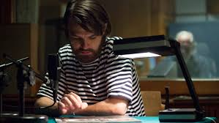

Można by zapewne historię Beksińskich opowiedzieć poprzez mrok i grozę, wypływające z działalności zarówno seniora (obrazy), jak i syna (gotyckie audycje, pokazowa wampiryczność). Reżyser obiera inną drogę- konsekwentnie pokazuje (nie)codzienność bohaterów, których dziś przecież często, nie bez racji zresztą, uważa się za ekscentryków. Kamera towarzyszy Beksińskim w labiryncie ich mieszkania, by chwilę potem podążyć na plecach ojca do sąsiedniego bloku syna. Jest w tym wszystkim ukryty uniwersalny wymiar opowieści- widz przecież łatwo odnajdzie się w wielu prozaicznych zdarzeniach filmowych domowników. Nagle okazuje się, że tytułowa ostatnia rodzina to tak naprawdę skupione w soczewce troski, radości i kryzysy społeczeństwa każdego czasu.
Siłą filmu staje się precyzja (każdy dialog ma znaczenie, każda scena znajduje uzasadnienie) i przemyślane rozłożenie akcentów. Powolną narrację i statyczne ujęcia raz za razem ożywia czarny humor, zbliżony do tego obecnego w skeczach Monty Pythona czy w "Domu złym" Smarzowskiego. Dialogi między członkami rodziny, odzywki Tomka są często absurdalne. Wywołują zmieszanie u widza: wypada się śmiać, czy już nie? Z drugiej strony ich życie z każdą kolejną minutą zostaje otoczone przez cierpienie i śmierć, które konsekwentnie upominają się o poszczególnych członków rodu. Mistrzowsko wypada scena, w której umierająca Zosia uczy Zdzisława obsługi pralki. Proste ujęcie mówi bardzo wiele: pod płaszczem prozaicznych czynności rozgrywa się dramat, wobec którego bohaterowie stają się bezradni.

Film rozpisany na troje wyrazistych bohaterów nie osiągnąłby sukcesu, gdyby nie wielkie aktorstwo. To, że Dawid Ogrodnik jest najzdolniejszym aktorem młodego pokolenia, wiemy od czasów "Chce się żyć" Maciej Pieprzycy. Rolą Tomka w filmie Matuszyńskiego potwierdza swój kunszt i pozycję. Jeśli zaś chodzi o kreacje Zofii i Zdzisława Beksińskich, wydaje się, że role te wprost czekały na Aleksandrę Konieczną i Andrzeja Seweryna. Aktorka znana szerszej publiczności z serialu "Na Wspólnej" zaliczyła w filmie Matuszyńskiego występ swojego życia. Beksińska w jej interpretacji to faktyczna głowa rodziny, dbająca o męża, opiekująca się matką i teściową, do tego przyjmująca na siebie wszelkie frustracje i ataki syna. Seweryn nie tyle odgrywa słynnego malarza, co po prostu się nim staje. Sposób mówienia, poruszania, gestykulacji czyni go identycznym z pierwowzorem. Do tego, podobnie jak w przypadku kreacji Ogrodnika, nie ma tu próby brązowienia postaci. Beksiński w jego wykonaniu jest miły, sympatyczny, kulturalny, ale także pełen fobii, natręctw, manii, oswojonych dzięki malarskiej ekspresji.

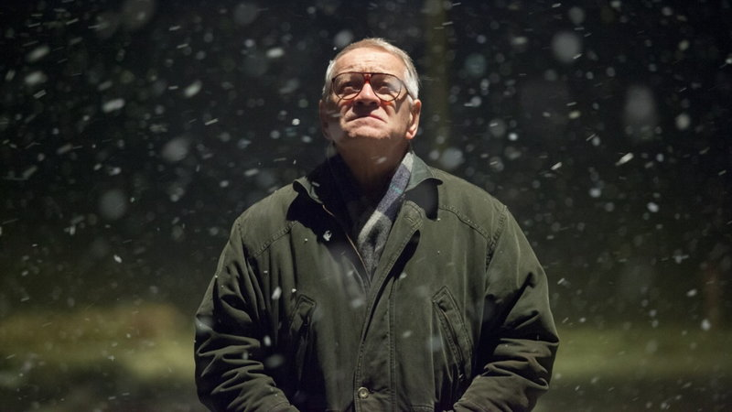
Gdy w 1920 roku Jan Lechoń wydał swój debiutancki tomik Karmazynowy poemat nie mógł przewidzieć dwóch rzeczy: że jego dzieło okaże się najważniejszą pozycją w poetyckim dorobku Skamandrytów okresu międzywojennego; i że on sam nic równie wielkiego już nie stworzy. Oby Jan P. Matuszyński powtórzył skalę sukcesu poety. I oby uniknął syndromu genialnego debiutu. Bo takim właśnie jest "Ostatnia rodzina".

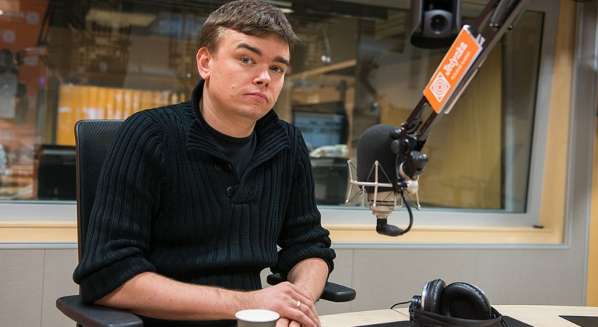

Jan P. Matuszyński
data urodzenia: | 23 kwietnia 1984 (32 lata)

Ur. 1984. Student IV roku reżyserii na Wydziale Radia i Telewizji UŚ w Katowicach. Uczestnik warsztatów scenariuszowych organizowanych przez program Media. Stypendysta Uniwersytetu Śląskiego oraz Doliny Kreatywnej Telewizji Polskiej. Autor dokumentu "15 lat milczenia" (Nagroda Publiczności na MFF "Etiuda & Anima", Kraków 2007; I Nagroda w konkursie dla młodych talentów TVP; Nagroda Ambasady Francji na 9. Festiwalu Kina Amatorskiego i Niezależnego KAN 2008), krótkometrażowej fabuły "Razem" (I Nagroda w konkursie studenckim na "Lecie Filmów", Toruń 2007; II Nagroda Publiczności na 2. FF Filozoficznych "Kinematograf Filozoficzny" w Krakowie) oraz spotu reklamowego "Sympatia.pl: Horror" (Nagroda za scenariusz i Wyróżnienie WFDiF na konkursie filmów reklamowych Kodaka).
reżyser
2016

 | Ostatnia rodzina | 1 nagroda i 5 nominacji
2013

 | Deep Love  (TV) | 1 nagroda i 2 nominacje
2012

 | Offline | 2 nominacje
2012

Detektyw Łodyga
(serial TV 2012 - )
2011

 | Niebo | 1 nominacja
2009

 | Afterparty | 1 nominacja
2008

 | Wiem kto to zrobił | 2 nominacje
2008

Amisze znad Wisly
(TV)
2007

 | Myjnia | 1 nagroda i 1 nominacja
2007

 | 15 lat milczenia | 1 nagroda
2006

 | Razem | 1 nagroda i 1 nominacja
